Описание функционала
Молодежной цифровой медиа платформа. Система управления контентом
Оглавление

1. Описание Платформы 3
2. Требования к персональным компьютерам и мобильным устройствам 4
3. Роли пользователей Платформы 4
4. Регистрация и авторизация 5
5. Функции платформы 5
6. Составляющие и компоненты Платформы 6
6.1. Мероприятия 6
6.2. Новости 6
6.3. Статьи 6
6.4. Интервью 6
6.5. Видео 6
6.6. Фото 6
6.7. Лица 6
6.8. Тематические разделы 7
6.9. Бонусы 7
6.10. Молодежь приглашает 7
6.11. Пространства 7
6.12. Проекты 7
6.13. Интерактив 7
6.14. Личный кабинет пользователя 7
6.15. Система управления (CMS) 8

Описание Платформы
«Молодежная цифровой медиа платформа. Система управления контентом» — это единая платформа для обеспечения единого информационного пространства для сбора, хранения и управления данными о мероприятиях и активностях, информирования молодежи о возможностях развития, участия в проектах, программах и конкурсах, обеспечения возможности для точечной и эффективной коммуникации с заинтересованными группами, призванная оперативно доносить важную информацию, повышать отклик и вовлечённость, а также строить устойчивое взаимодействие с аудиторией на основе её интересов и потребностей.
Платформа состоит из вебсайта и системы управления контентом (CMS).
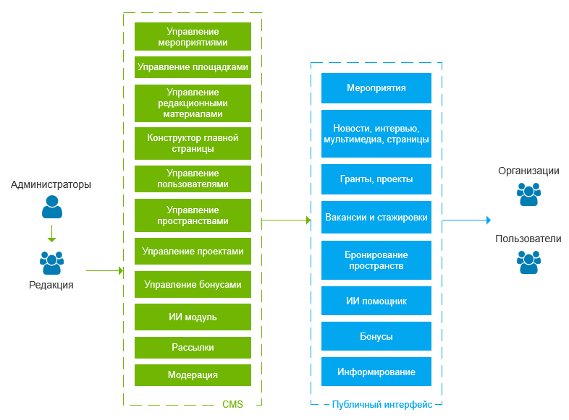
Схема взаимодействия компонентов Платформы
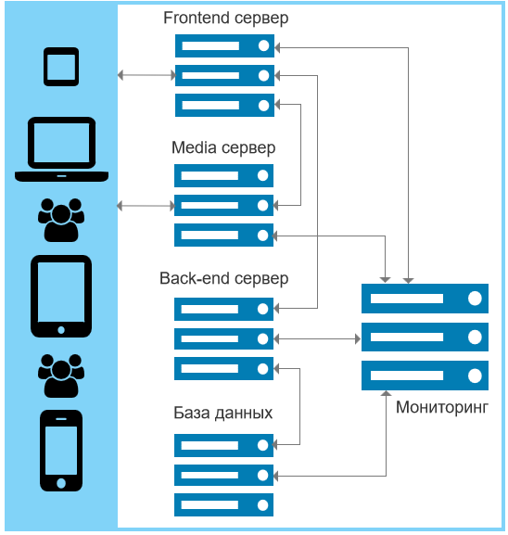
Серверная архитектура Платформы

Требования к персональным компьютерам и мобильным устройствам
Для корректной работы Платформы выполняется требование по кросс-браузерности, определяющее, что все страницы корректно отображаются и функционируют при просмотре с использованием браузеров:
- Microsoft Edge 44.0 или выше
- Chrome, Mozilla Firefox, Safari, Opera последних версий.

Роли пользователей Платформы
Гость, незарегистрированный посетитель. Видит публичный интерфейс.
Зарегистрированный пользователь. Имеет доступ к личному кабинету, может участвовать в мероприятиях и викторинах. Регистрируется самостоятельно.
Редактор. Назначается администратором в CMS. Имеет доступ к CMS и функционалу создания и редактирования материалов Платформы.
Администратор. Имеет неограниченный доступ с CMS и возможность изменять функциональные параметры Платформы.

Регистрация и авторизация
Регистрация нового пользователя Платформы осуществляется по электронной почте.
Для регистрации по электронной почте необходимо заполнить обязательные поля и ввести адрес электронной почты в соответствующем поле. На указанный при регистрации адрес будет отправлено письмо, содержащее ссылку. После перехода по ссылке произойдет автоматический редирект на сайт, а регистрация будет считаться подтвержденной.

Функции платформы
Платформа объединяет инструменты для:
- Создания и публикации редакционных материалов (статьи, видео, галереи, новости, интервью) с гибким управлением темами, тегами и категориями.
- Организации мероприятий (офлайн/онлайн) с привязкой к локациям.
- Проведения викторин, розыгрышей и других интерактивов для повышения вовлеченности.
- Коммуникации с аудиторией через новости и email-рассылки.
- Персонализации опыта в личном кабинете: отслеживание активностей, достижений, рейтинговой системы (для участников и организаторов).
- Размещения информации о преимуществах и предложениях для молодежной аудитории: бонусах для аудитории, бронирование мультиформатных пространств.
- Освещения специальных проектов, программ и грантов для молодежи.
- Работы с нейросетями для нужд редакции.

Составляющие и компоненты Платформы

Мероприятия
Раздел предназначен для публикации информации о мероприятиях на Платформе. Мероприятия могут отличаться в зависимости от типа. Мероприятия, которые интересуют пользователя, можно добавлять в личный кабинет.

Новости
В раздел попадают все материалы, относящиеся к сущности «новость», вне зависимости от тематики.

Статьи
В разделе попадают все материалы, относящиеся к сущности «статья», вне зависимости от тематики.

Интервью
В разделе размещаются интервью с интересными людьми.

Видео
В раздел попадают все видео, которые были загружены на Платформу, формируя видео галерею.

Фото
В раздел попадают все фотографии, которые были загружены на Платформу, формируя фото галерею.

Лица
В разделе размещаются мини профайлы интересным людей и их краткие биографии.

Тематические разделы
Создаются в конструкторе Платформы в CMS, после чего отображаются на главной странице Платформы. При добавлении материала есть возможность указать один либо несколько тематических разделов, к которым он относится – материал будет опубликован во всех указанных.

Бонусы
В разделе размещаются бонусы, предложения и скидки, предоставляемые для аудитории Платформы.

Молодежь приглашает
В разделе размещается информация о государственных, муниципальных и других инициативах и программах для молодежи.

Пространства
В разделе размещается перечень мультиформатных пространств, доступных для бронирования.

Проекты
В разделе размещается информация о молодежных проектах и грантах для молодежи.

Интерактив
Онлайн интерактивные викторины и розыгрыши, которые проводятся ведущими в режиме реального времени.

Личный кабинет пользователя
В личном кабинете находятся регистрационные данные пользователя, настройки аккаунта, формируется история активности. Для ведущих в личном кабинете предусмотрено управление викторинами.

Система управления (CMS)
6.11.1. Мероприятия
Раздел предназначен для создания управления мероприятиями, их публикации, привязки к тематическим разделам, а также привязки к ним связанных с ними материалов (фото галереи, видео галереи, новости и т.д.).
6.11.2. Виды мероприятий
Раздел предназначен для создания видов мероприятий, которые используются при создании мероприятий.
6.11.3. Площадки
Раздел предназначен для создания и управления площадками, на которых проводятся мероприятия, а также их секторами.
6.11.4. Новости
Раздел предназначен для создания и управления новостями, их публикации, привязки к тематическим разделам, а также привязки к ним связанных с ними материалов (фото галереи, видео галереи, новости и т.д.).
6.11.5. Статьи
Раздел предназначен для создания и управления статьями, их публикации, привязки к тематическим разделам, а также привязки к ним связанных с ними материалов (фото галереи, видео галереи, новости и т.д.).
6.11.6. Интервью
Раздел предназначен для создания и управления интервью, их публикации, привязки к тематическим разделам.
6.11.7. Видео
В раздел автоматически попадают все видео ролики, добавленные на Платформу. Также есть возможность добавления туда видео роликов вручную. В разделе, при необходимости, осуществляется дополнительная привязка их к тематическим разделам и добавление источника.
6.11.8. Фото
В раздел автоматически попадают все фотографии, добавленные на Платформу. Также есть возможность добавления туда фотографий вручную. В разделе, при необходимости, осуществляется дополнительная привязка их к тематическим разделам и добавление источника.
6.11.9. Лица
В разделе добавляются профайлы интересных персон, из краткая биография и род деятельности, а также, при необходимости, осуществляется дополнительная привязка их к тематическим разделам.
6.11.10. Викторины
В разделе отображаются все созданные на Платформе викторины и розыгрыши, есть возможность их редактирования.
6.11.11. Видео галереи
В разделе создаются наборы роликов, созданные по определенной тематике или направленности, в целях использования их в дальнейшем в качестве связанных пакетов с другими материалами.
6.11.12. Фото галереи
В разделе создаются наборы фотографий, созданные по определенной тематике или направленности, в целях использования их в дальнейшем в качестве связанных пакетов с другими материалами.
6.11.13. Бонусы
Раздел предназначен для создания и управления бонусам и специальными предложениями.
6.11.14. Молодежь приглашает
Раздел предназначен для создания, редактирования и публикации информации о государственных, муниципальных и других инициативах и программах для молодежи.
6.11.15. Пространства
Раздел предназначен для создания, редактирования и публикации мультиформатных пространств для бронирования.
6.11.16. Проекты
Раздел предназначен для создания, редактирования и публикации информации о грантах и проектах для молодежи.
6.11.17. Тематические разделы на главной
Раздел представляет собой конструктор главной страницы с функционалом управления тематическими разделами: создание, редактирование, изменение позиции для размещения на главной странице, показа на главной странице.
6.11.18. Теги
В разделе создаются тэги для материалов Платформы.
6.11.19. Рассылка
В разделе создаются рассылки для информирования пользователя о различных событиях.
6.11.20. Пользователи
В разделе отображается список всех пользователей Платформы. При необходимости можно менять им роль, параметры, верифицировать и блокировать. А также фильтровать список по определенных параметрам для получения статистической информации.
6.11.21. Запросы изменения имени
В целях безопасности и соблюдения действующего законодательства в ходе онлайн интерактивов после регистрации все пользователи получают технические имена, которые могут изменить при регистрации, либо после – в личном кабинете. В разделе отображаются заявки на изменения имени. До тех пор, пока модератор не утвердит новое имя, пользователь отображается на сайте со старым, либо техническим.
6.11.22. Конструктор промоблоков
Раздел предназначен для создания, редактирования и планирования публикации промоблоков.
6.11.23. ИИ раздел
Раздел предназначен для использования функционала, связанного с искусственным интеллектом. С помощью подключенных по API нейросетей производится рерайтинг текстов, ссылок и документов, также сбор информации по различныv источникам (Telegram каналы, RSS ленты)с последующим рерайтингом их с выбранным промптом. Промпты создаются в библиотеке и выбираются при необходимости из списка.

